ТР Балык-Бистәсе муниципаль районы Биектау "Кояшкай"
балалар бакчасы муниципаль мәктәпкәчә яшьтәге балаларга
белем бирү бюджет учреждениесе

Авылда кем эшли?
(Авыл хуҗалыгы һөнәрләре турында табышмаклар)

Мал табибы (ветеринар)
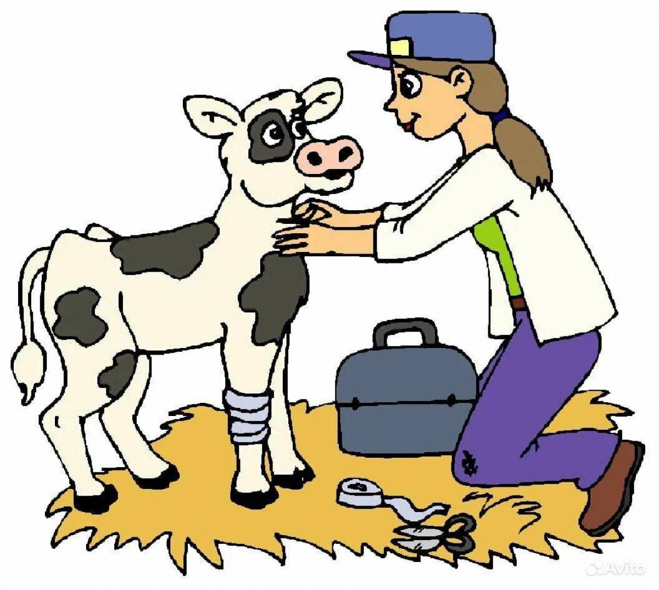
Табиб, ләкин кешеләрне түгел,
Хайваннар, кошларны дәвалый.
Сумкасына даруларын салып,
Фермага йөгерә көн саен.

Комбайнчы

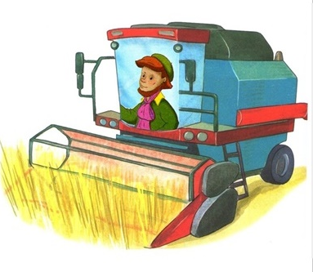

Уңган, булган игенче,
Кыр корабын йөртүче.
Өлгереп җиткән игенне
Урып, җыеп бирүче.

Бозау караучы (терлекче)

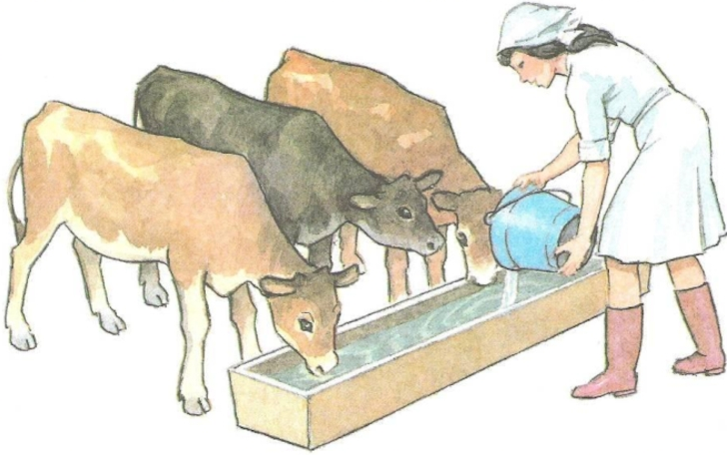

Бозауларны ярата,
Аларны бик кайгырта.
Кечкенәсен дә, зурын да
Чистарта һәм ашата.

Агроном
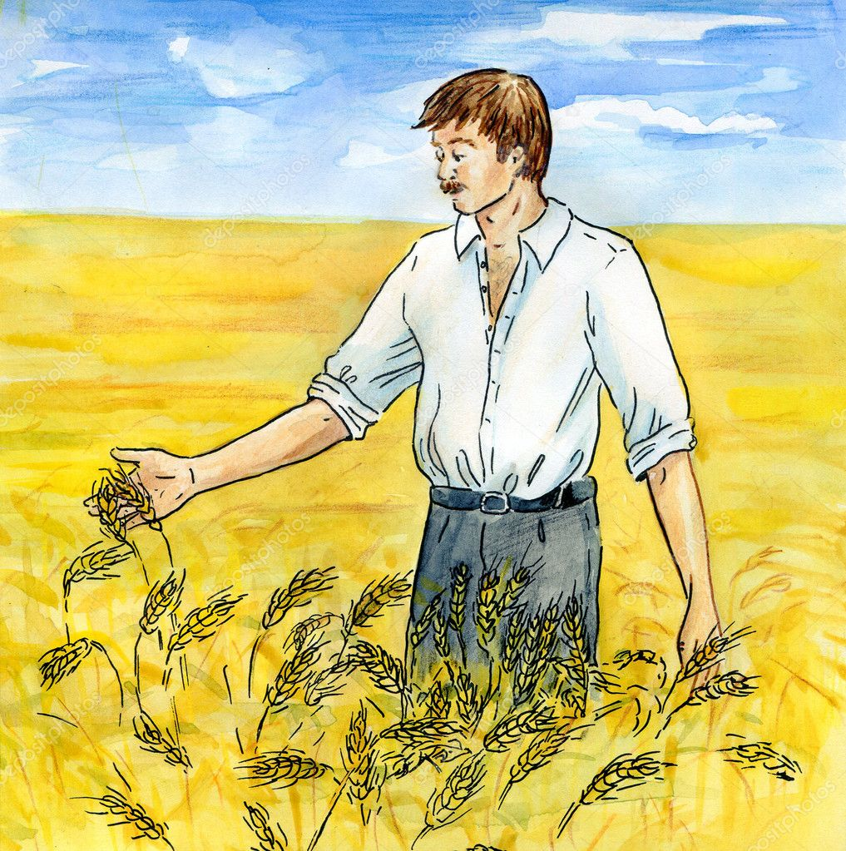
Икмәк үстерү аның эше,
Җир турында кайгырта.
Игеннәр мул булсын, диеп,
Бар көченә тырыша.
Ипи пешерүчеләр



Сез йоклаган чакта, торып,
Иләктән он илибез.
Мичне кызарганчы ягып,
Без ипи пешерәбез.

Машина йөртүче
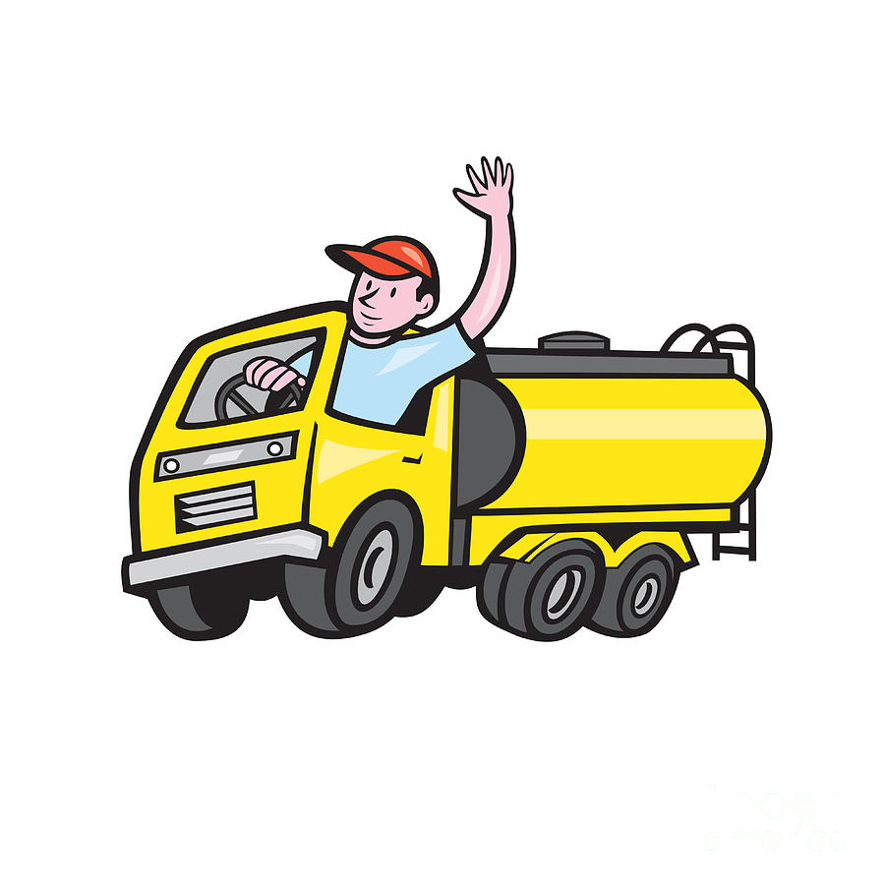
молоко
Руль артына утыра да,
Иртүк юлга кузгала.
"Сөтләр әчемәсен", - ди
"Әрәм булмасыннар", – ди.
Умартачы

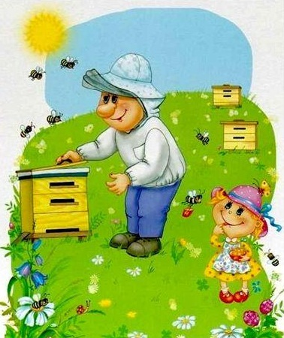

Бик тырыш бал кортлары,
Алар бит бал җыючы.
Кортлар яхшы яшәсен дип,
Тырыша .......... умартачы.
Тракторчы
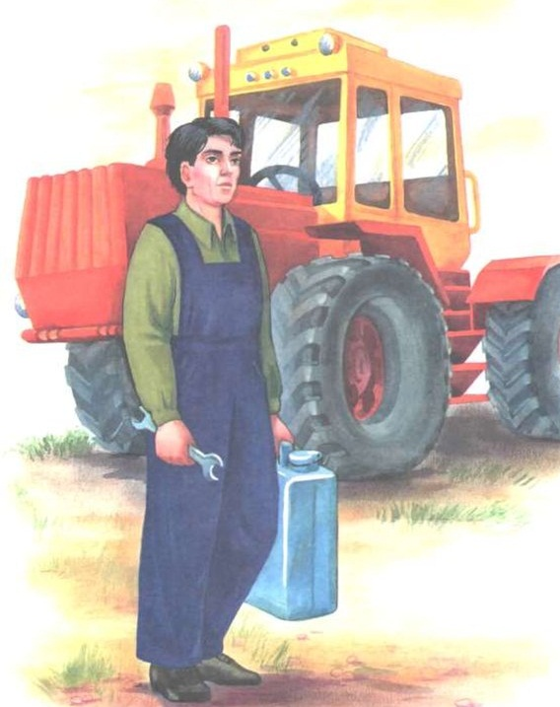
Тракторына утырып
Җир эшкәртә, тырмалый.
Аннан кырга иген чәчә,
Көзләр җиткәч, сукалый.
Сыер савучы
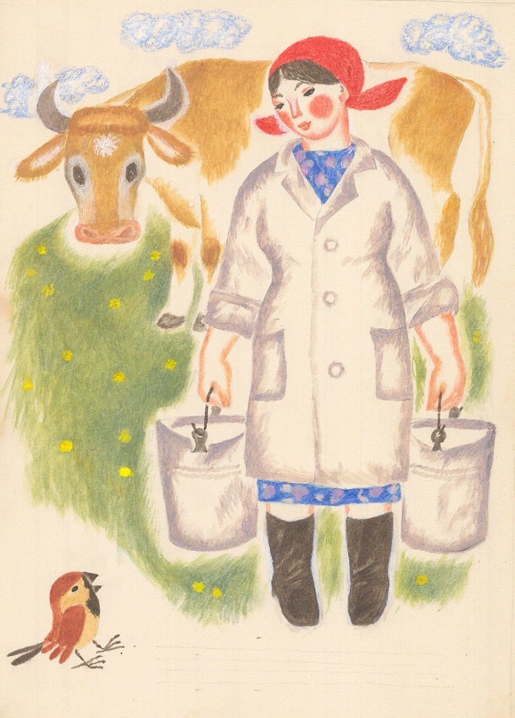
Иртүк фермага килә ул,
Сыерлар сава.
Балаларга, олыларга
Сөтләр булсынга.
Бакчачы

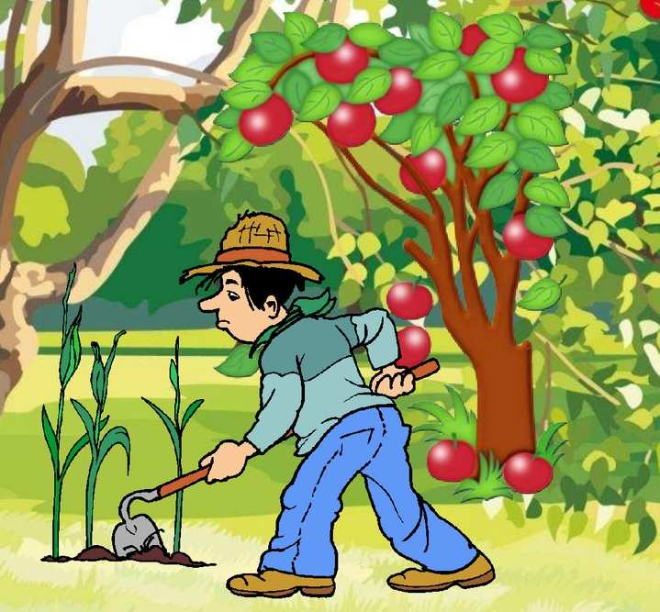

Базарга алып килгән
Үз хезмәте җимешен.
Бик тырышып үстергән
Яшелчәсен, җиләген.
Көтүче

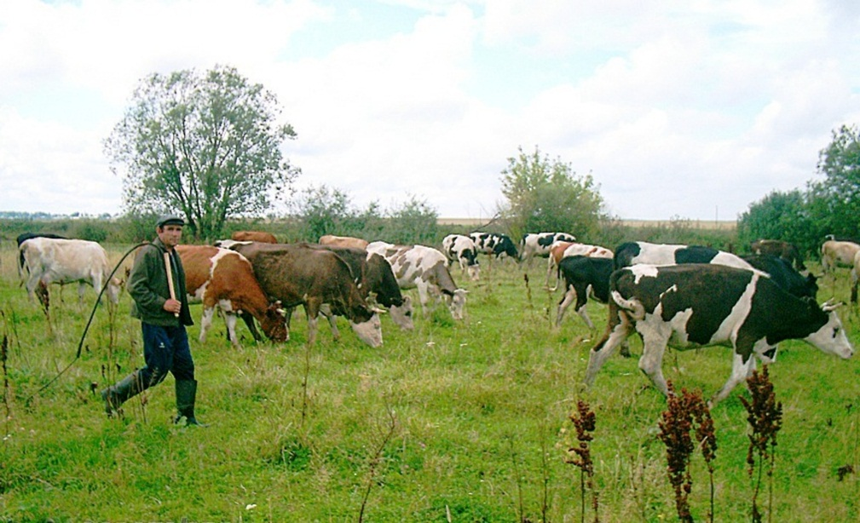

Кайда яхшы печән үсә,
Якын аңа елгасы.
Сыерларны көтә шунда
Көне буе ..... көтүче.

Тегермәнче

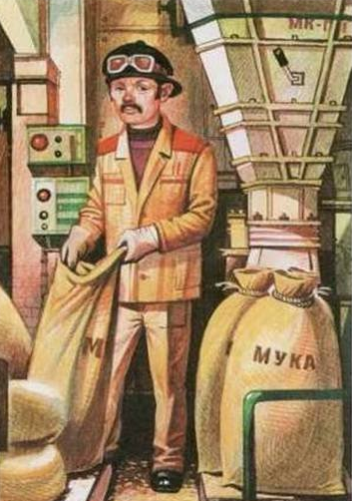
Тегермәнгә бөртек сала,
Ә аннан он ала.

